 | 建物診断結果のご報告  現地にて拝見した状態を、写真とあわせてご報告します

※ この書類はレイアウト確認用の見本です。記載内容・写真は実在のお客様のものではありません。
お客様名 | 見本 太郎 様 | 診断日 | 2026年8月26日
建物ご住所 | 秋田市（見本） | 診断者 | 辰弥塗装工業 浅利辰也
築年数 | 約25年 | 前回の塗装 | 不明

総合判定 | 早めの補修・塗り替えをおすすめします  外壁・屋根とも塗膜の防水機能が切れかけています。次の冬を越す前の塗り替えをおすすめします。

全体の所見
外壁は全体に色褪せが進み、手で触ると白い粉がつく状態（チョーキング）でした。これは塗膜の防水の役目が終わりに近づいているサインです。
屋根は表面の色褪せに加え、板金部にサビが出始めています。海からの潮風を受けやすい立地のため、金属部から傷みが進みやすいお宅です。
いずれも今すぐ雨漏りにつながる状態ではありませんが、ひび割れに入った水が冬に凍って傷みを広げる前に、手当てをしておきたい状態です。

拝見した箇所のご報告
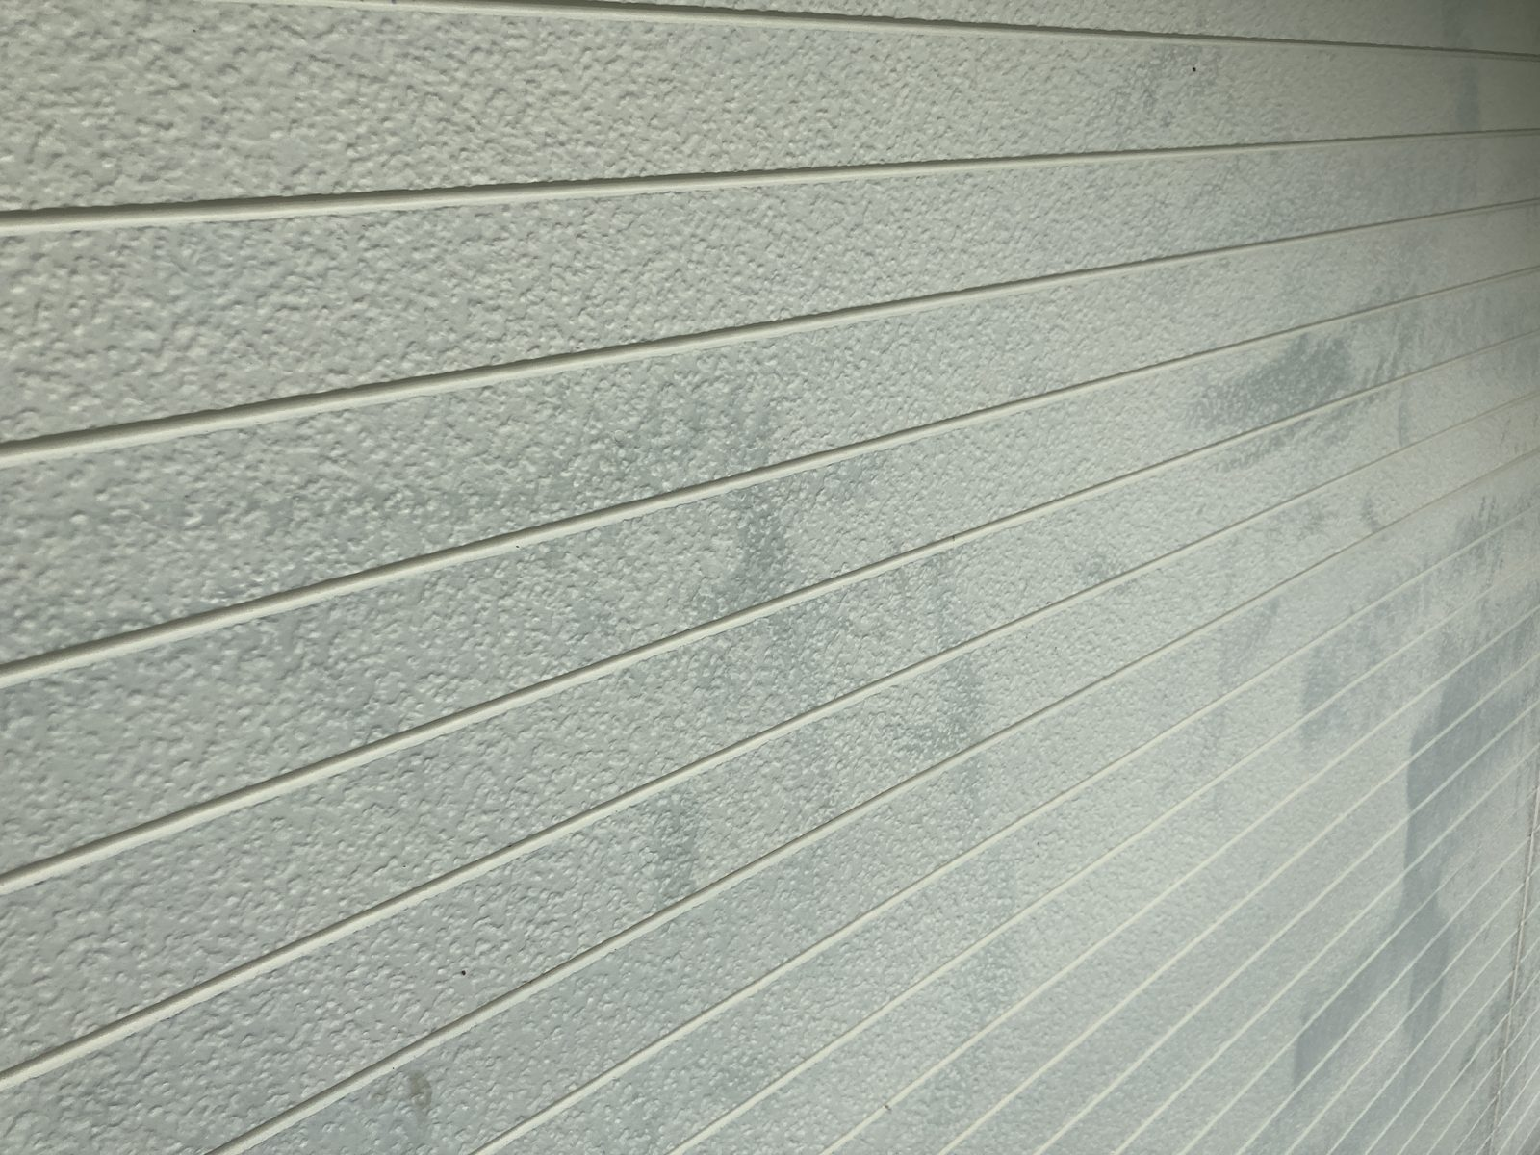  外壁の現況（見本写真） | 1. 外壁 色褪せ・チョーキング ［要補修］  現在の状態：全体に色が抜け、手で触ると白い粉が付着します。塗料の樹脂が紫外線で分解され、塗膜の防水機能が低下している状態です。  このままにすると：防水が切れた外壁は雨水を吸いやすくなります。細かなひびに入った水が冬に凍って膨らみ、ひびを押し広げていきます（凍害）。  おすすめの対処：高圧洗浄と下地補修のうえ、塗り替えをおすすめします。

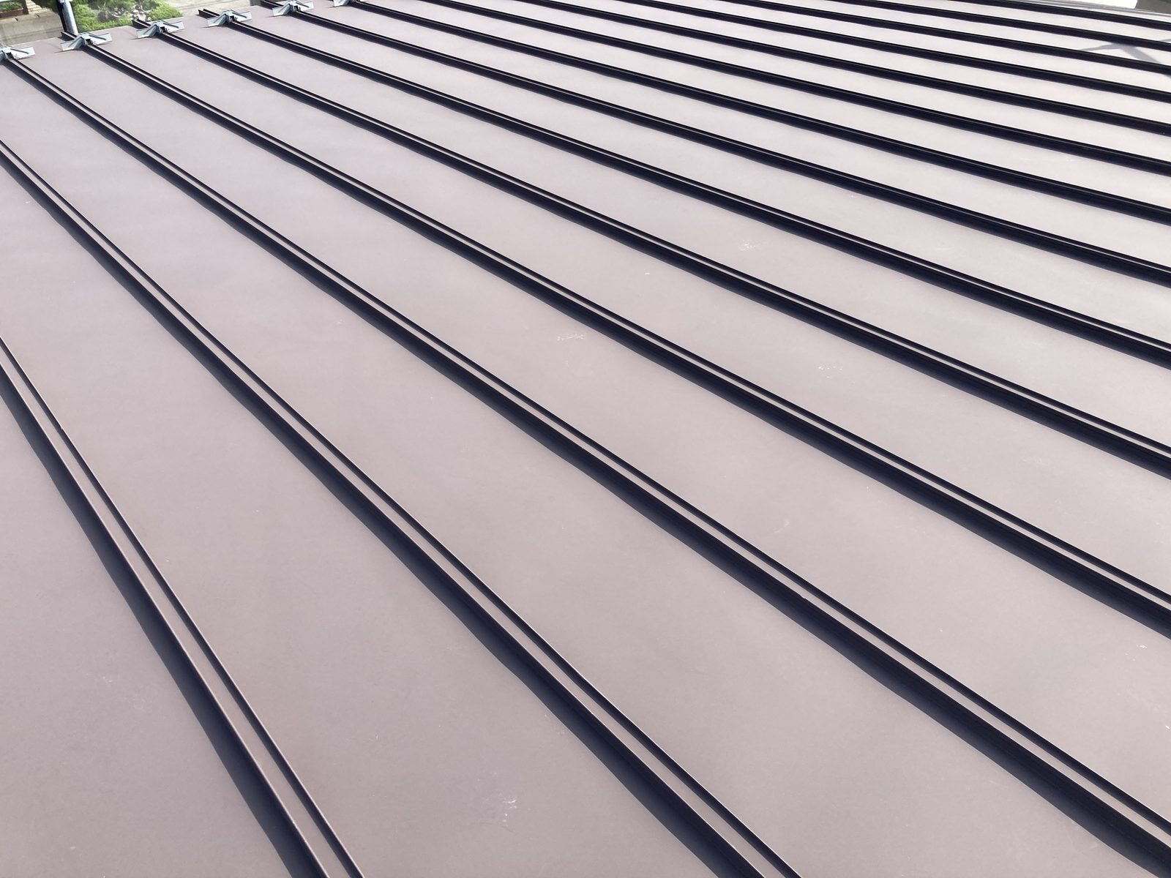  屋根の現況（見本写真） | 2. 屋根 色褪せ・板金部のサビ ［経過観察］  現在の状態：表面の色褪せが進み、雪止めや板金部にサビが出始めています。  このままにすると：サビは一度出ると広がります。板金の穴あきまで進むと、雨漏りの入口になります。  おすすめの対処：外壁と同時の塗装をおすすめします。足場を1回で済ませられるため、別々に行うより費用を抑えられます。

本診断は塗装業者としての目視点検です。診断の結果にかかわらず、工事をご契約いただく義務はありません。ご不明な点は、どんな小さなことでもお気軽にお尋ねください。
辰弥塗装工業（代表 浅利辰也）
〒011-0931 秋田県秋田市将軍野東2丁目15-60-5
☎ 080-7706-5395（平日 8:00〜20:00／土曜 8:30〜19:00）｜ https://tatsumi-tosou.com

